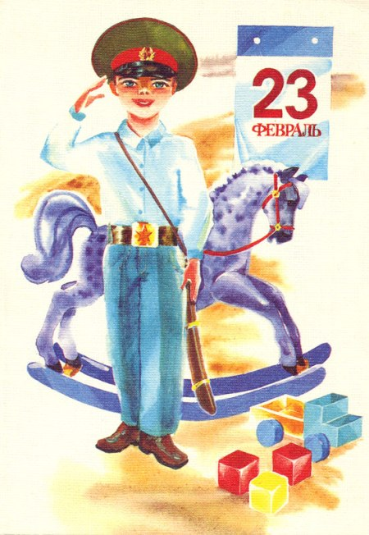**23 Февраля**

**Здравствуй праздник,**

**Здравствуй славный!**

**Праздник армии родной.**

**В нашей армии служили**

**Наши деды и отцы,**

**Станут мальчики большими,**

**Будут тоже молодцы!**

**И поздравить пап любимых,**

**С праздником хотим.**

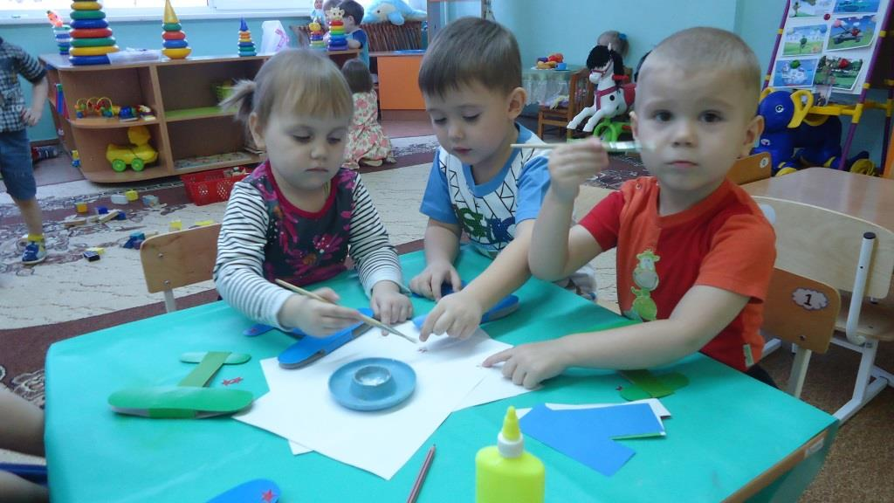

**Аты-баты, шире шаг, Скоро в армии родной**

**Эй, держи равнение.   Будет пополнение!**

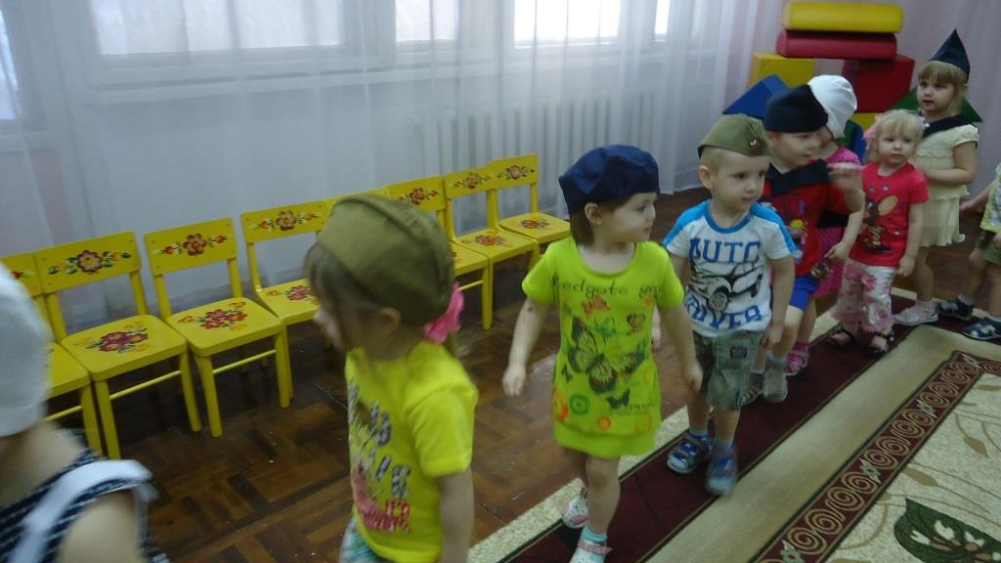

**Об Армии любимой поет наш детский сад,**

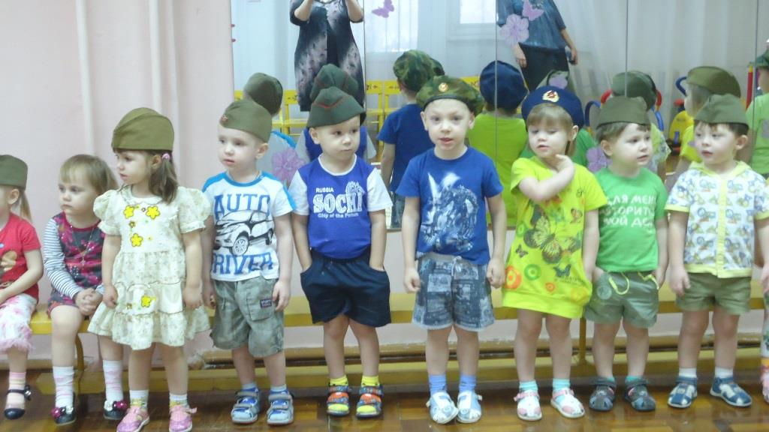

**Мы физкультурой день и ночь Мячи огромные ловить**

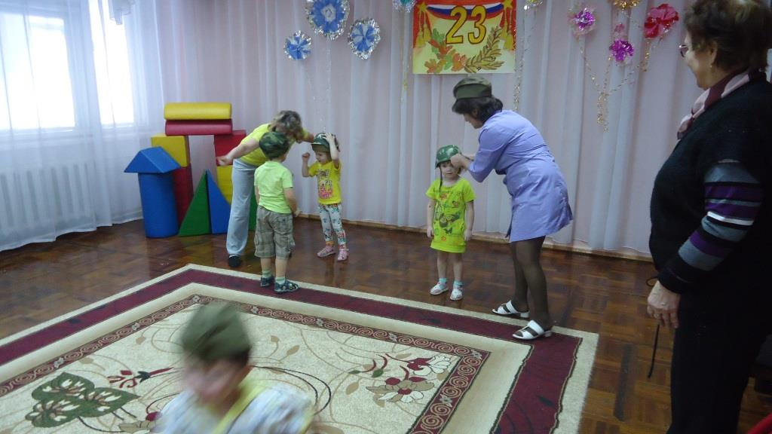**Готовы заниматься, И в беге упражняться.**

